На правах рукописи

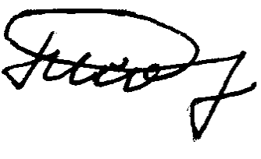

Исаков Динис Ренатович

МЕХАНИЗМы КАТАЛИТИЧЕСКИХ ПРЕВРАЩЕНИЙ МЕТАНА НА НАНОКЛАСТЕРАХ ПЛАТИНЫ ПО ДАННЫМ КВАНТОВО-ХИМИЧЕСКИХ РАСЧЕТОВ

02.00.04 - физическая химия

АВТОРЕФЕРАТ
диссертации на соискание ученой степени
кандидата химических наук

Казань – 2010
Работа выполнена в ГОУ ВПО “Казанский государственный технологический
университет”

Научный руководитель: доктор химических наук, профессор
Храпковский Григорий Менделевич

Официальные оппоненты: доктор химических наук, профессор
Ившин Виктор Павлович

доктор химических наук, профессор
Михайлов Олег Васильевич

Ведущая организация: Казанский (Приволжский) федеральный университет

Защита диссертации состоится “28” декабря 2010 г. в 14 часов на заседании диссертационного совета Д 212.080.03 при Казанском государственном технологическом университете (г. Казань, ул. К. Маркса, 68, КГТУ, зал заседания Ученого совета).

С диссертацией можно ознакомиться в научной библиотеке Казанского государственного технологического университета.

Автореферат разослан “26” ноября 2010 г.

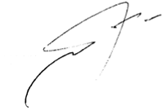
Ученый секретарь
диссертационного совета А.Я. Третьякова
- ОБЩАЯ ХАРАКТЕРИСТИКА РАБОТЫ

Актуальность работы. В последние годы во многих странах (России, США, Канаде, Германии, Японии, Китае) проводятся интенсивные экспериментальные и теоретические исследования по изготовлению и изучению каталитической активности нанокластеров металлов строго определенного размера. Важной особенностью малых кластеров металлов является немасштабируемый режим – с изменением размера частиц их каталитическая активность существенно изменяется. Один из важнейших катализаторов, используемый в современной химической промышленности – платина, успешно применяется в виде малых частиц – нано- и субнано-кластеров на оксидной подложке давно. Однако лишь недавно современные нанотехнологические методы приготовления хорошо структурированных кластеров платины как на подложке, так и свободных нейтральных кластеров платины и их ионов, предоставили возможность непосредственного изучения их реакций с малыми органическими молекулами. Важное значение приобретает использование квантово-химических методов для изучения строения и каталитической активности кластеров платины с целью интерпретации и дополнения результатов эксперимента. Моделирование кластеров переходных металлов является сейчас интенсивно развивающейся областью теоретических и экспериментальных исследований. Большое внимание уделяется структурной эволюции кластеров, методам поиска наиболее стабильных изомеров кластеров (глобальных минимумов) и механизмам химических реакций с их участием.
Вместе с тем, не смотря на большое число опубликованных работ, детального исследования структуры нейтральных, катионных, анионных кластеров платины, изучения на них механизма дегидрирования метана, а так же реакции образования этана из двух молекул метана в зависимости от размера, строения кластера и наличия подложки в рамках одного метода до настоящего времени не проводилось.
Целью настоящей работы является выявление основных закономерностей механизмов каталитических превращений метана на нанокластерах платины по данным квантово-химических расчетов.
В качестве объектов исследования были выбраны кластеры платины Pt_{2-9,14} различного строения. Модельной реакцией являлся процесс взаимодействия кластеров платины с молекулой метана, как простейшего представителя углеводородов.
Конкретные задачи включают в себя:
1. Определение наиболее энергетически выгодных нейтральных, катионных и анионных кластеров платины различного строения.
2. Изучение влияния адсорбции молекулы водорода на структуру кластеров платины.
3. Изучение механизмов дегидрирования метана на нейтральных, катионных и анионных кластерах платины Pt₂₋₅.
4. Исследование механизма конверсии метана в этан на нейтральных кластерах Pt₄, Pt₆ (с подложкой Al₆O₉ и без неё), а так же на кластерах Pt₁₄.
Научная новизна работы. Впервые проведено подробное теоретическое исследование взаимодействия молекулы метана с различными кластерами платины с использованием современных методов функционала плотности. При этом:
- Определены наиболее энергетически выгодные по энергии нейтральные, катионные и анионные кластеры платины различного строения.
- Показано, что заряд кластеров платины влияет на порядок их относительной стабильности.
- Установлено, что при адсорбции молекулы водорода может меняться как порядок относительной стабильности кластеров платины, так и структура кластера.
- Получены новые данные по реакционной способности нейтральных, катионных и анионных кластеров платины в процессе дегидрирования метана.
- Исследован механизм превращения двух молекул метана в этан и водород на нейтральных кластерах Pt₄, Pt₆ (с подложкой Al₆O₉ и без неё) и Pt₁₄.
Практическая значимость работы определяется тем, что в ней приводятся квантово-химические оценки строения и реакционной способности кластеров платины, и могут быть использованы для целенаправленного подбора новых эффективных катализаторов.
Кроме того, в диссертации получены многочисленные сведения о геометрических и энергетических характеристиках кластеров платины, которые могут представлять интерес для широкого круга специалистов, изучающих строение и реакционную способность кластеров металлов платиновой группы.
Достоверность представленных результатов подтверждается сопоставлением с данными по экспериментальному определению энергий связи кластеров платины, длине связи Pt-Pt, а также с расчетами других исследователей.
На защиту выносятся:
- Результаты изучения структуры и реакционной способности нейтральных, катионных и анионных кластеров платины.
- Результаты изучения механизмов превращения двух молекул метана в этан и водород на нейтральных кластерах Pt₄, Pt₆ (с подложкой Al₆O₉ и без неё) и Pt₁₄.
Апробация работы. Основные результаты диссертационной работы доложены на следующих конференциях: XV, XVII Всероссийских конференциях «Структура и динамика молекулярных систем», Яльчик, 2008г и 2010г.; Всероссийской конференции с элементами научной школы для молодых ученых "Структура и динамика молекулярных систем", Казань, 2009 г.; XX и XXII Симпозиумах "Современная химическая физика", Туапсе, 2008 г. и 2010 г.; XII Международной конференции по квантовой и вычислительной химии им. В.А. Фока, Казань, 2010 г.; XVII Международной конференции по химической термодинамике в России, Казань, 2009 г. Кроме того, результаты работы докладывались на итоговой научно-технической конференции КГТУ в 2010 г.
Работа выполнена в Центре новых информационных технологий и на кафедре катализа Казанского государственного технологического университета при финансовой поддержке: Российского Фонда Фундаментальных Исследований (проект № 09-03-97013-р_поволжье_а). Расчеты были выполнены в Суперкомпьютерном центре коллективного пользования Казанского научного центра РАН и в Межведомственном суперкомпьютерном центре Российской академии наук.
Публикации. По материалам диссертационной работы имеются 15 публикаций, в том числе 5 статей в изданиях рекомендованных ВАК; 2 другие статьи и 8 тезисов докладов на Международных и Всероссийских конференциях.
Структура диссертационной работы. Диссертация изложена на 162 страницах, содержит 26 таблиц, 79 рисунков, список литературы включает 144 ссылки. Работа содержит введение, 5 глав, раздел «Заключение и выводы», список литературы. В первой главе проводится обзор работ, посвящённых экспериментальному и квантово-химическому изучению кластеров платины и их реакционной способности. Во второй, третьей, четвертой и пятой главах приводятся основные результаты расчетов, их анализ и сравнение с экспериментальными данными.
Автор выражает глубокую благодарность научному руководителю профессору Г.М. Храпковскому и начальнику отделения информатизации КГТУ А.Г. Шамову за помощь и поддержку на всех этапах проведения работы, а также Гарифзяновой Г.Г., Шамову Г.А., Цышевскому Р.В., Николаевой Е.В., Чачкову Д.В. – за полезные советы при обсуждении полученных результатов.

ОСНОВНОЕ СОДЕРЖАНИЕ РАБОТЫ

Расчеты проводились с использованием метода теории функционала плотности PBE в полноэлектронном скалярном релятивистском приближении в базисе гауссовых функций L11, реализованным в программе Priroda. Были локализованы все интермедиаты, разделяющие их переходные состояния, и рассчитаны пути реакции, соединяющие реагенты и продукты, для каждой элементарной стадии. Тип обнаруженных экстремумов (минимумы или переходные состояния) определялся путем расчета собственных значений матрицы силовых констант (частот нормальных колебаний).

1. Влияние размера, заряда и строения кластеров платины Pt₄₋₉ на их относительную стабильность

В настоящее время, несмотря на значительное число публикаций, отсутствует единое мнение о порядке относительной стабильности свободных кластеров платины, их спиновых состояниях, а также других энергетических и геометрических характеристиках кластеров платины.
Анализ литературы показывает, что исследователи обычно используют периодические псевдопотенциалы, или эффективные остовные потенциалы (ECP) для кластеров, которые дают ошибку в описании электронных состояний металлов, и систематически предпочитают 3D-структуры плоским. Мы выполнили релятивистские полноэлектронные расчеты, и наши данные более достоверны. Для изученных нами нейтральных кластеров платины до 6 атомов наиболее энергетически выгодными являются плоские структуры (табл. 1).
В отличие от нейтральных кластеров, систематическое теоретические исследование катионных и анионных кластеров платины не проводилось. Однако эти данные представляют значительный интерес, как в теоретическом, так и в практическом отношении, так как в промышленности кластеры металлов используют на различных подложках. При взаимодействии с подложкой нейтральный кластер платины может либо присоединять электрон и становиться анионом, либо отдавать электрон и становиться катионом. Таким образом, катионные и анионные кластеры платины моделируют кластеры на подложке (табл. 1).

Таблица 1. Наиболее энергетически выгодные кластеры платины: E_{B} - энергия связи кластера/число атомов кластера; M -мультиплетность; R - средняя длина связи Pt-Pt.

Полученные данные были использованы при дальнейшем изучении реакционной способности кластеров платины.

2. Влияние адсорбции водорода на структуру кластеров платины

Понимание механизма взаимодействия водорода с кластерами платины представляет принципиальный научный и практический интерес, так как адсорбция водорода является стадией многих промышленно важных каталитических процессов, например, таких как гидрирование/дегидрировании и гидрогенолиз углеводородов.
Проведенное нами исследование показало, что адсорбция водорода на всех изученных кластерах происходит без энергетического барьера и приводит к образованию гидридов Pt₄₋₉H₂. Под действием водорода может меняться порядок относительной стабильности кластеров платины. Так, для Pt₄ наблюдается переход от плоской структуры ромба к трехмерному тетраэдрическому кластеру.
В процессе адсорбции может существенно измениться структура кластеров. Образование связей Pt-H приводит к удлинению соседней связи Pt-Pt, которое тем сильнее выражено, чем больше угол H-Pt-Pt приближается к 180◦ (см. рис. 1). Это указывает на важность гидридного транс-влияния для кластеров платины, хорошо известного по металлоорганической химии платиновых комплексов.
Рис. 1. Влияние адсорбции водорода на геометрические параметры кластера ³Pt₄ (длины связи в пм). Относительные энергии ³Pt₄H₂ (за ноль выбрана энергия наиболее стабильного изомера).

Предпочтительным является расположение двух атомов водорода на одном атоме платины, «мостиковые» структуры менее выгодны (см. рис. 1).
Полученные результаты были использованы при изучении механизмов реакции конверсии метана в этан.

3. Влияние заряда и размера кластера платины на реакционную способность процесса дегидрирования метана
Экспериментальные данные указывают, что наибольшей каталитической активностью в процессе дегидрирования метана обладают кластеры, содержащие от двух до пяти атомов платины. Мы впервые исследовали процесс дегидрирования на плоском и трехмерном кластере Pt₅.
Предварительные расчеты показали, что наиболее энергетически выгодным нейтральным кластером Pt₂ является триплет. На рис. 2 приведены результаты расчетов взаимодействия ³Pt₂ с молекулой метана. Лимитирующей стадией дегидрирования метана на этом кластере является процесс 3→4, в котором разрывается вторая связь С-Н с образованием структуры 4. Энтальпия активации этой стадии составляет 135.1 кДж/моль. Процесс завершается отрывом молекулы водорода от структуры 6; эта стадия более вероятна, чем реакция 6→8 с энтальпией активации 96.5 кДж/моль, в которой происходит разрыв третьей связи С-Н.
Реакция активации метана на кластере ³Pt₃ нами исследована для оптимальной по энергии структуры (рис. 3).
Лимитирующим в данном процессе с энтальпией активацией 143.4 кДж/моль является стадия 12→13, на которой происходит синхронный разрыв связи С-Н с миграцией группы СН в положение между тремя атомами платины. Для отрыва молекулы водорода от структуры 13 необходимо преодолеть барьер в 77.5 кДж/моль. В целом реакция дегидрирования молекулы метана на нейтральном кластере ³Pt₃ является экзотермической.
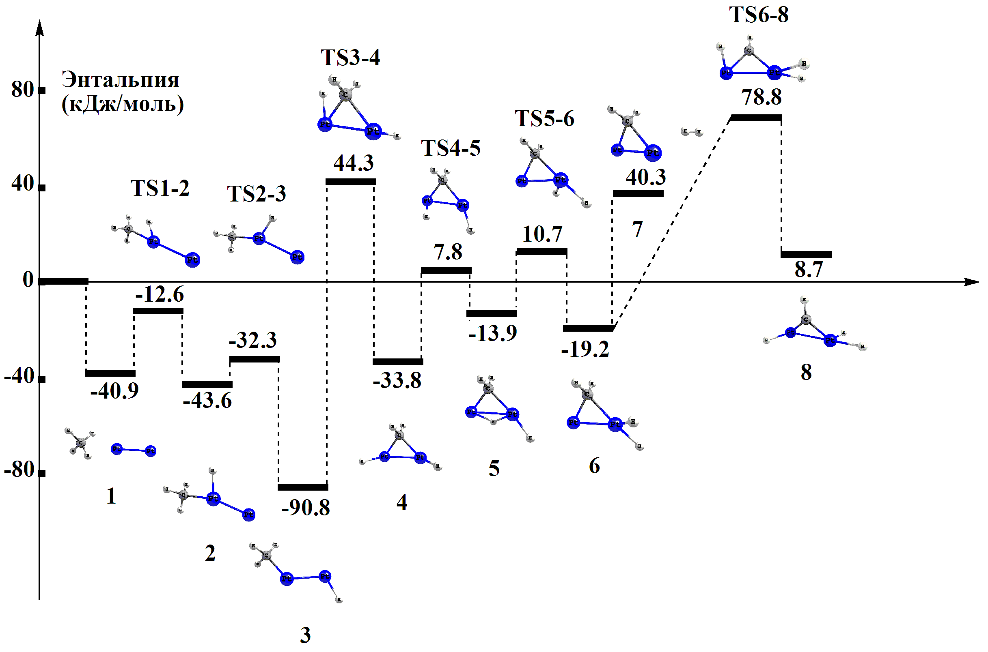
Рис. 2. Энергетическая диаграмма реакции дегидрирования молекулы CH₄ на нейтральном кластере ³Pt₂. За ноль принята сумма энтальпий образования изолированных реагентов метана и нейтрального кластера ³Pt₂.
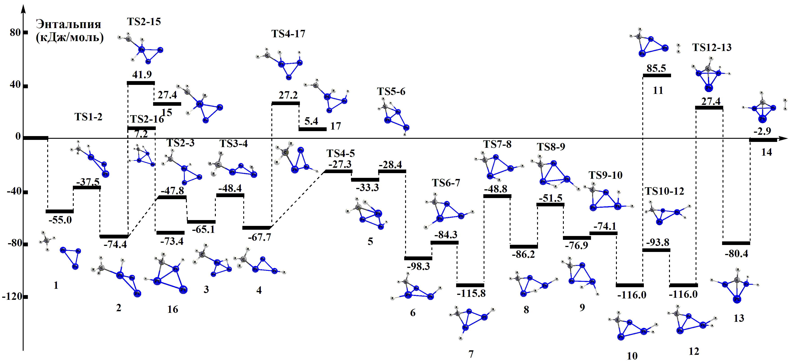
Рис. 3. Энергетическая диаграмма реакции дегидрирования молекулы CH₄ на нейтральном кластере ³Pt₃. За ноль принята сумма энтальпий образования изолированных реагентов метана и нейтрального кластера ³Pt₃.
Разрыв второй связи С-Н сразу после разрыва первой связи С-Н (переходное состояние TS2-15, энтальпия активации 116.4 кДж/моль) энергетически невыгоден, так как переходное состояние и даже продукт реакции лежат выше суммы энтальпий изолированных реагентов.
Миграция атома водорода метильной группы к ближайшему атому Pt в структуре 4 через переходное состояние TS4-17 маловероятна, так как энтальпия активации этого процесса составляет 95.0 кДж/моль, что выше суммы энтальпий изолированных реагентов на 27.2 кДж/моль.
Сопоставление реакций 4→5 и 2→16, в которых происходит синхронный процесс отщепления атома водорода от метильной группы и ее миграция в мостиковое положение, показывает, что атом водорода у реакционного центра сильно увеличивает энтальпию активации (с 40.4 кДж/моль у TS4-5 до 81.7 кДж/моль у TS2-16).
На рисунке 4 представлены основные результаты изучения механизма дегидрирования метана на кластере ³Pt₄. Обоснование выбора для дальнейшего исследования кластера с мультиплетностью 3 тетраэдрического строения было дано в разделе 2.

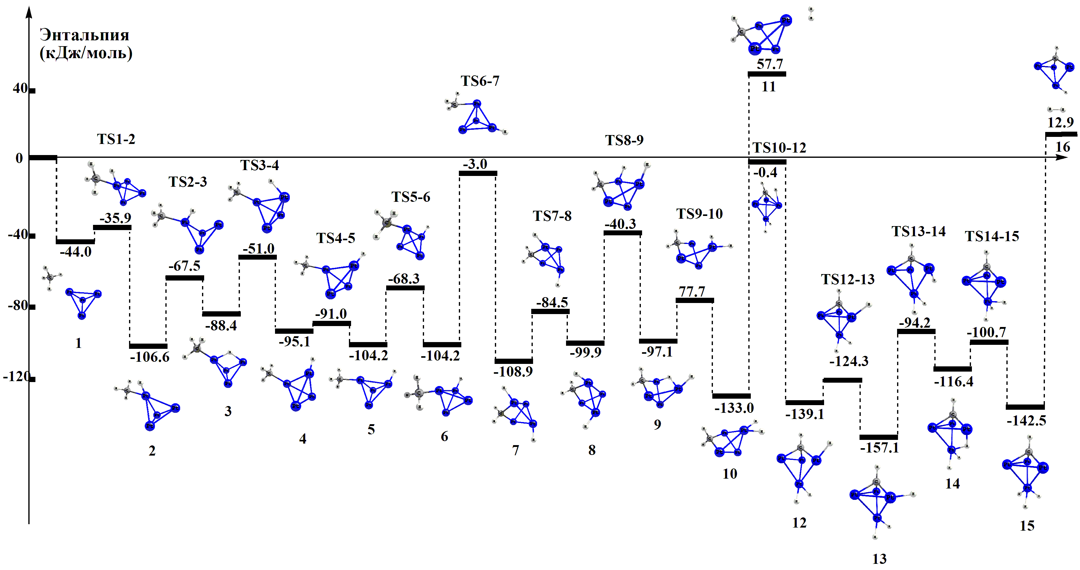
Рис. 4. Энергетическая диаграмма реакции дегидрирования молекулы CH₄ на нейтральном кластере ³Pt₄. За ноль принята сумма энтальпий образования изолированных реагентов метана и нейтрального кластера ³Pt₄.

Лимитирующей стадией процесса в целом является разрыв связи С-H в метиленовой группе (стадия 10→12) с образованием кластера 12, в котором атом углерода расположен между тремя атомами платины. Этот процесс не изучался другими исследователями, однако он оказался более выгоден (энтальпия активации 132.6 кДж/моль), чем отщепление молекулы водорода от структуры 10 (энтальпия активации 190.7 кДж/моль).
Минимальным по энергии кластером Pt₅ согласно расчету является плоский изомер («домик» - структура 14, рис. 5), однако в процессе дальнейшего превращения он деформируется в W-образную структуру (структура 10, рис. 5). Поэтому мы рассмотрели дегидрирование метана на обоих этих кластерах, тем более, что в результате реакции они перегруппировываются в структуру 6 (рис. 5). Предварительное исследование показало, что основному состоянию для этих структур соответствует мультиплетность 3. Лимитирующим в суммарном процессе является отрыв молекулы водорода, который происходит с энтальпией активации 125.2 кДж/моль, а продукт 13 лежит на 45.4 кДж/моль выше суммы энтальпий изолированных реагентов.
Самым выгодным по энергии для Pt₅ из трехмерных структур является изомер тригональной бипирамиды, который и был нами исследован (рис. 6). Предварительное изучение показало, что основное состояние этой структуры соответствует мультиплетности 5.
Лимитирующим в данном процессе является стадия отрыва молекулы водорода, которая происходит с энтальпией активации 143 кДж/моль, а продукт 9 лежит на 63.0 кДж/моль выше суммы энтальпий изолированных реагентов.

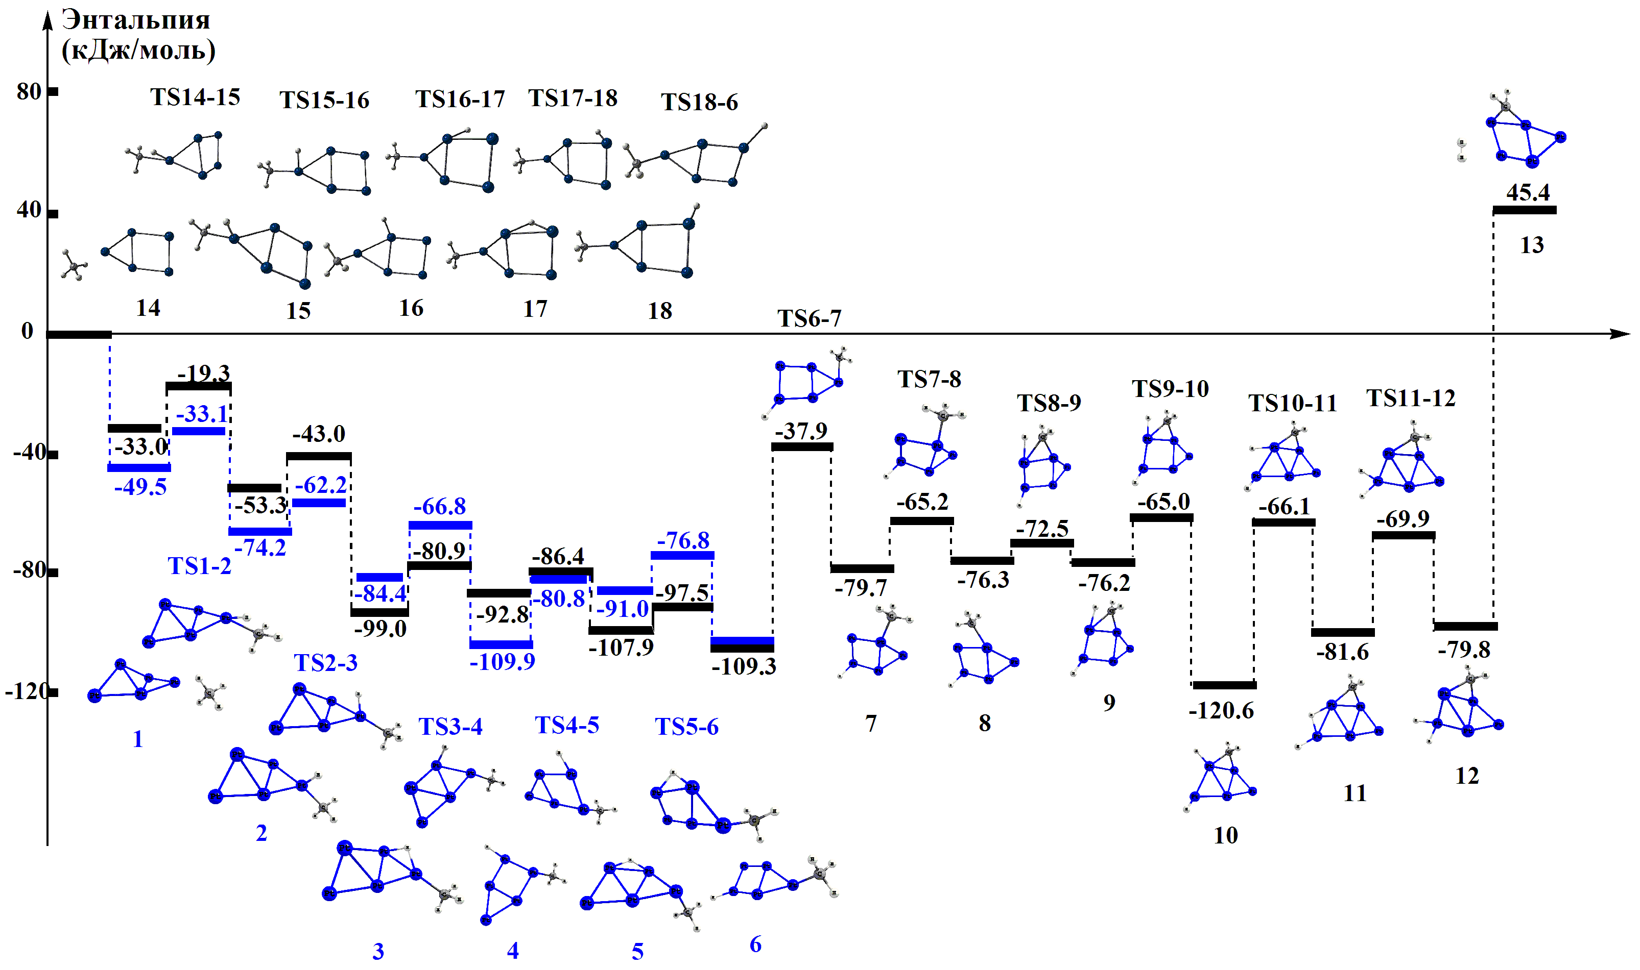
Рис. 5. Энергетическая диаграмма реакции дегидрирования молекулы CH₄ на нейтральном плоском W-образном кластере ³Pt₅. За ноль принята сумма энтальпий образования изолированных реагентов метана и нейтрального W-образного кластера ³Pt₅.
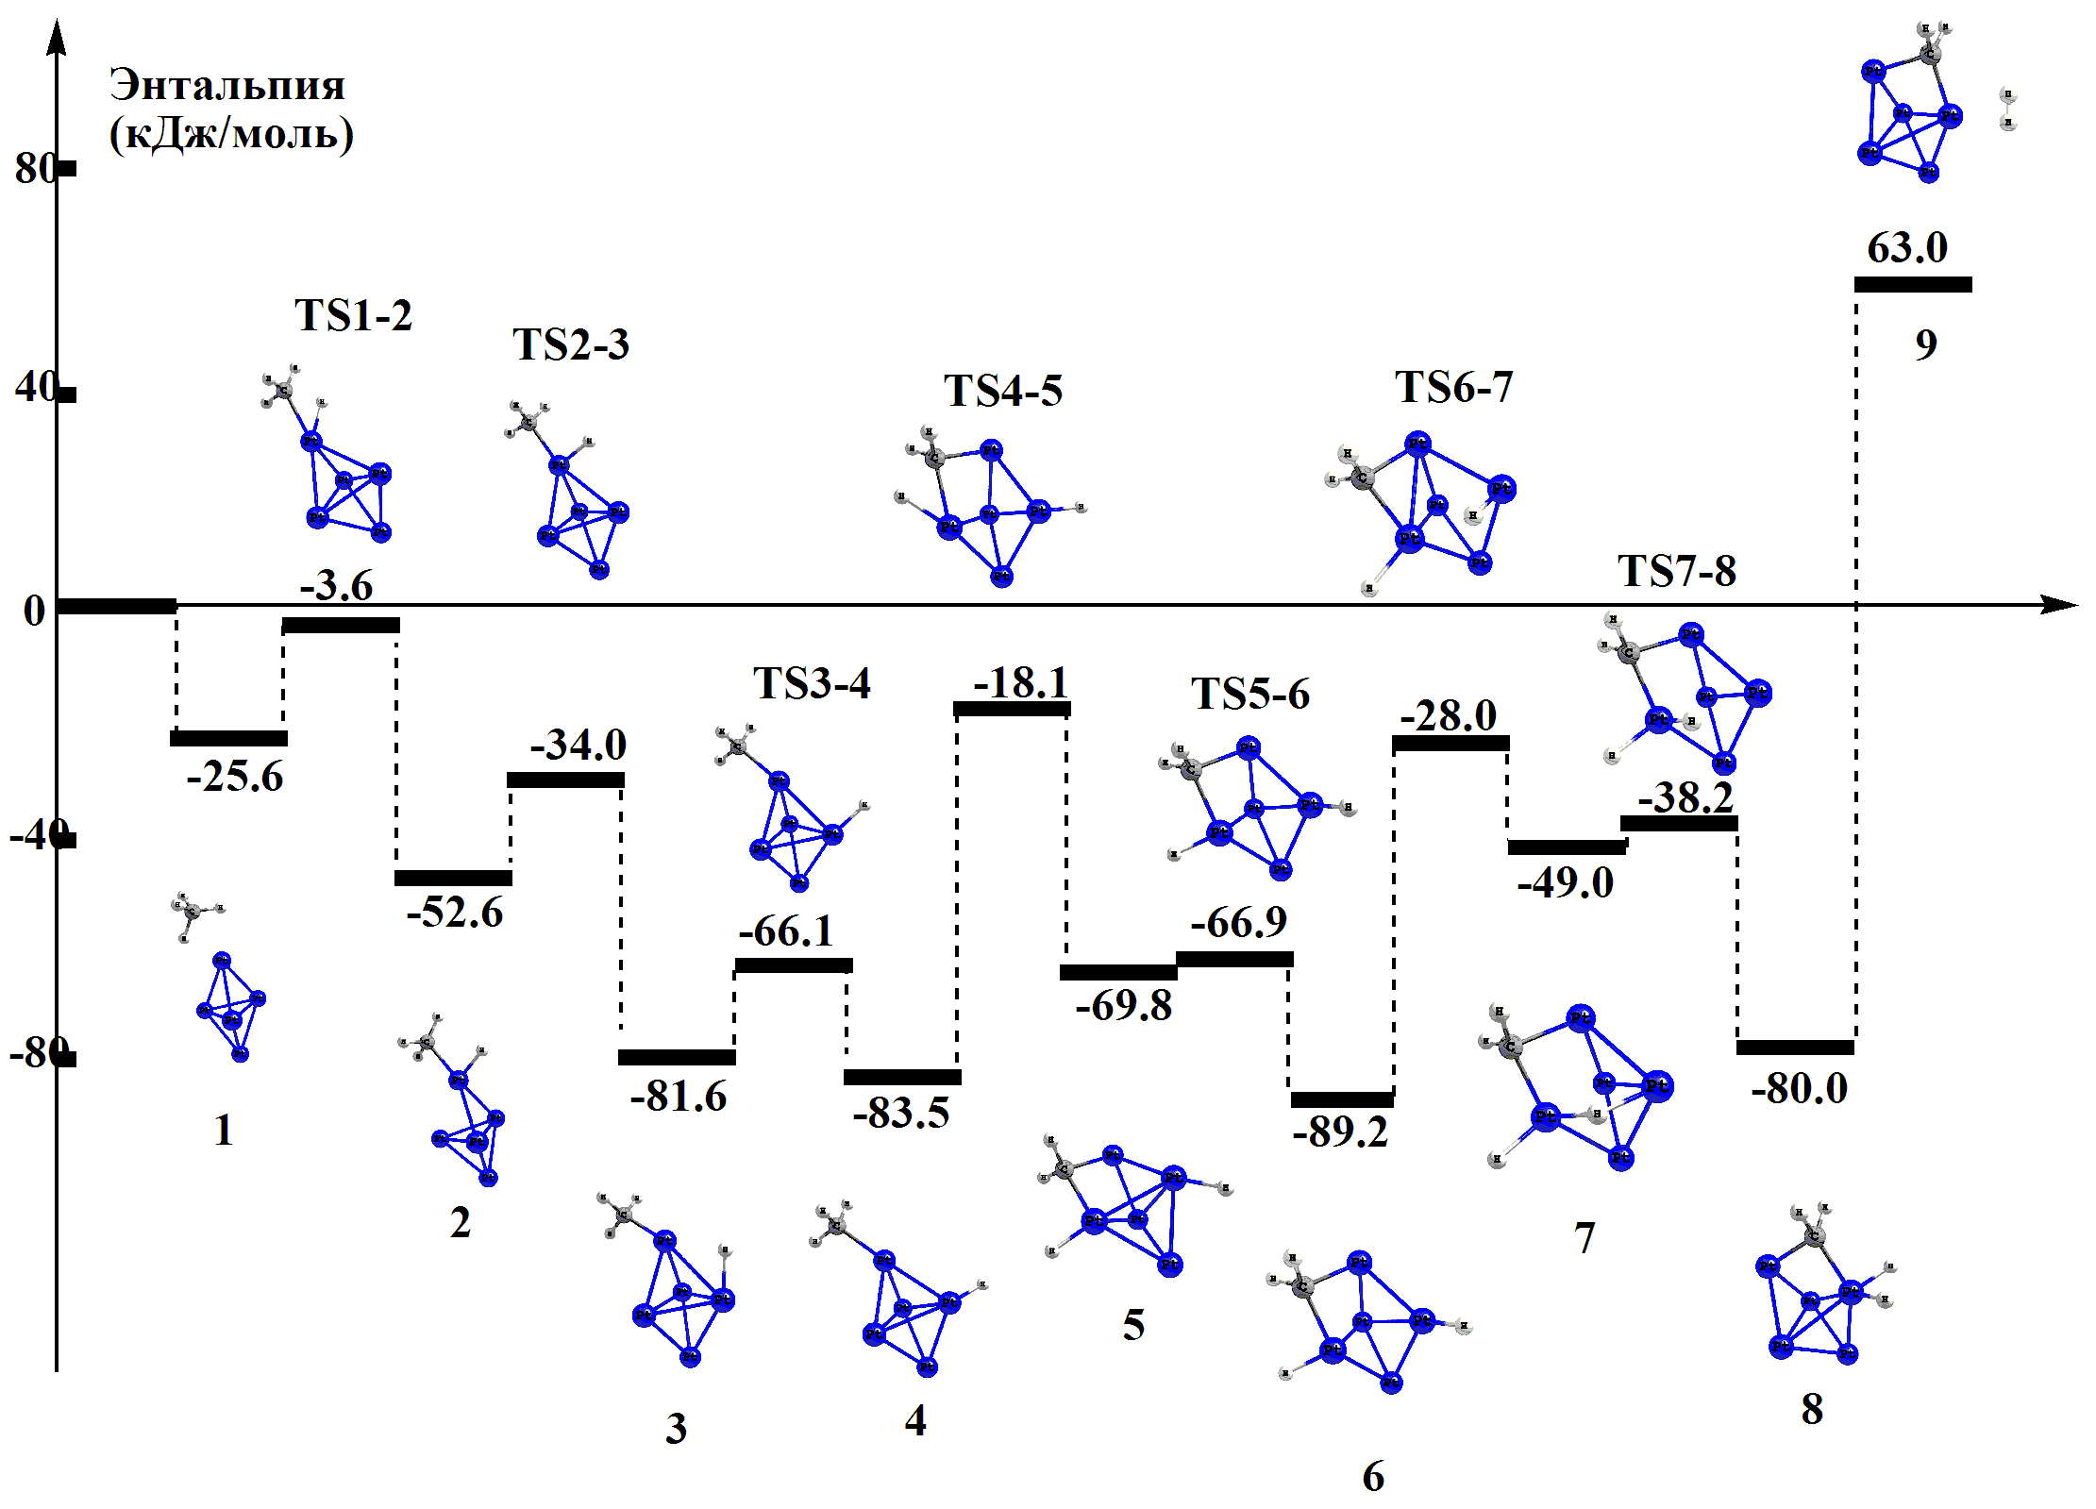
Рис. 6. Энергетическая диаграмма реакции дегидрирования молекулы CH₄ на нейтральном кластере тригональной бипирамиды ⁵Pt₅. За ноль принята сумма энтальпий образования изолированных реагентов метана и нейтрального кластера тригональной бипирамиды ⁵Pt₅.

Таким образом, полученные данные позволяют объяснить экспериментально наблюдаемую более высокую каталитическую активность в реакции дегидрирования метана кластеров Pt₃₋₅ по сравнению с кластером Pt_{2.}
Этот вывод подтверждает адекватность выбранного нами метода расчета и возможность использования квантово-химических исследований для правильной интерпретации результатов эксперимента и целенаправленного подбора катализаторов.

4. Влияние размера кластера платины и наличия подложки Al₆O₉ на реакционную способность в процессе получения этана из метана

До настоящего времени не проводилось квантово-химического исследования важного в теоретическом и практическом отношении механизма процесса получения этана из метана.
На рисунке 7 представлены четыре из шести кластеров, на которых мы изучали механизм образования этана из метана.
Тетраэдрический кластер ³Pt₄ и октаэдрический кластер ³Pt₁₄ (А) выявляют активность атомов платины, расположенных в вершинах и на ребрах кристалла, а плоские кластеры ³Pt₆ и ¹Pt₁₄ (Б) (гранецентрированная кубическая решетка) – моделируют плоскую грань кристалла.
Основными критериями выбора подложки являлись малая деформация кластеров платины в процессе адсорбции на подложку и малая деформация самой подложки в процессе этой адсорбции и дальнейших реакциях. Этим критериям удовлетворяет подложка Al₆O₉ (рис. 7).
В качестве материала для подложки был выбран оксид алюминия, так как экспериментальные данные указывают, что он стабилизирует нанокластеры платины. Наши расчеты это подтверждают. При адсорбции кластеров ³Pt₄ и ³Pt₆ на подложку Al₆O₉ энергия системы соответственно понижается на 242.5 и 421.7 кДж/моль, что больше, чем энергии, которыми мы оперируем в дальнейшем, это является показателем того, что образующиеся кластеры на подложке Pt₄Al₆O₉ и Pt₆Al₆O₉ являются стабильными.
³Pt₄Al₆O₉ ³Pt₁₄(А) ¹Pt₁₄(Б) ³Pt₆Al₆O₉
Рис. 7. Геометрические параметры кластеров, используемых в расчетах механизма образования этана из метана (длины связи в пм).

Еще одна причина, по которой была выбрана подложка из оксида алюминия заключается в том, что платиновые катализаторы подвергаются отравлению серой. Однако имеются экспериментальные данные, что малые кластеры платины на подложке из оксида алюминия показывают высокую каталитическую активность и в присутствии ядов.
Рис. 8. Энтальпия активации и геометрические параметры интермедиатов и переходного состояния для стадии активации метана на подложке Al₆O₉ (мультиплетность 1, длины связи в пм).
Для подтверждения низкой активности выбранной подложки Al₆O₉ в процессе активации молекулы метана мы рассмотрели соответствующую реакцию (рис. 8). Для разрыва связи С-Н в молекуле метана требуется энтальпия активации 92.4 кДж/моль, причем переходное состояние TS1-2 находится на 57.3 кДж/моль выше суммы энтальпий реагентов в то время как для ³Pt₄ TS1-2 на 35.9 кДж/моль ниже суммы энтальпий реагентов. Поэтому данный процесс является энергетически невыгодным.
В процессе образования этана из метана на различных по размеру и строению кластерах платины были выявлены три стадии, которые являются лимитирующими. Это - миграция метильной группы в мостиковое положение между двумя атомами платины(I); перенос метильной группы на атом платины, к которому уже присоединена другая метильная группа(II); процесс образования связи С-С (III).
Анализ результатов, полученных для тетраэдрического кластера ³Pt₄ с подложкой Al₆O₉ и без неё показал (рис. 9), что процесс образования этана из двух молекул метана является экзотермическим (ΔΔH_{298K}(³Pt₄)=-95.8 кДж/моль, ΔΔH_{298K}(³Pt₄Al₆O₉)=-40.8 кДж/моль), но термодинамически выгодным только для ³Pt₄ (ΔΔG_{298K}(³Pt₄)=-48.1 кДж/моль, ΔΔG_{298K}(³Pt₄Al₆O₉)=8.2 кДж/моль). Для кластера ³Pt₄ лимитирующей является процесс образования связи С-С (III) (стадия 10→11, энтальпия активации 104.4кДж/моль), а для кластера ³Pt₄Al₆O₉ процесс (II) (стадия 7→8, энтальпия активации 170.2 кДж/моль). В этом случае, использование подложки снижает каталитическую активность кластера ³Pt₄.
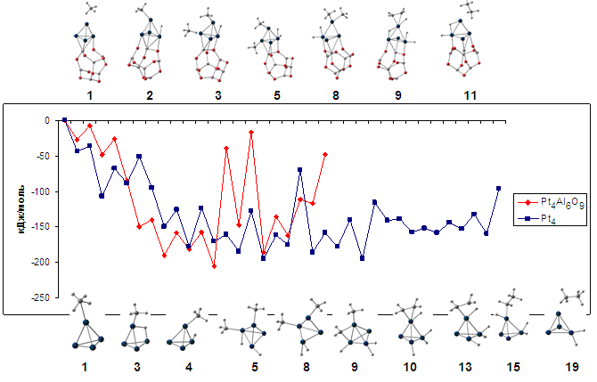
Рис. 9. Энергетическая диаграмма реакции образования этана из метана на кластере ³Pt₄ с подложкой Al₆O₉ и без неё. За ноль принята сумма энтальпий образования изолированных реагентов.
В качестве альтернативного механизма, на примере кластера ³Pt₄, мы рассмотрели процесс образования этилена (рис. 10). Первоначально образование этилена более энергетически выгодно, чем образование этана. Так, при миграции атома водорода от атома углерода на атом платины происходит понижение энтальпии системы с образованием структуры 14а с самой низкой относительной энтальпией (-243.6 кДж/моль). Но процесс отрыва атома углерода от атома платины (стадия 14а→15а) происходит с барьером в 114.2 кДж/моль, что выше, чем барьер лимитирующей стадии образования связи углерод-углерод (стадия 10→11, энтальпия активации 104.4кДж/моль).
Процесс дальнейшего зауглероживания платины является энергетически невыгодным, что подтверждает структура 19а, относительная энтальпия которой на 170 кДж/моль выше суммы энтальпий реагентов.
Рис. 10. Энергетическая диаграмма реакции образования этана и этилена из метана на кластере ³Pt₄. За ноль принята сумма энтальпий образования изолированных реагентов.

Для плоского кластера ³Pt₆ подложка также снижает активность катализатора по сравнению с кластером платины без подложки (рис. 11). Различаются лимитирующие стадии для процесса на подложке (III) и без неё (I). Для кластера ³Pt₆ это стадия (9→10, энтальпия активации 134.3 кДж/моль), в которой происходит образование и десорбция молекулы этана из двух метильных групп находящихся на одном атоме платины, а для кластера на подложке ³Pt₆Al₆O₉ это стадия (8→9, энтальпия активации 124.5 кДж/моль), в которой происходит синхронный разрыв связи С-Н с миграцией метиленовой группы в мостиковое положение. Процесс является экзотермическим и термодинамически выгодным для ³Pt₆ (ΔΔH_{298K}=-48.1 кДж/моль, ΔΔG_{298K}=-4.8 кДж/моль), а для ³Pt₆Al₆O₉ эндотермическим (ΔΔH_{298K}= 23.6кДж/моль) и термодинамически невыгодным (ΔΔG_{298K}=68.6кДж/моль). Следовательно, для изученных процессов подложка одинаково уменьшает реакционную способность кластеров платины и повышает относительные энтальпии лимитирующих стадий.
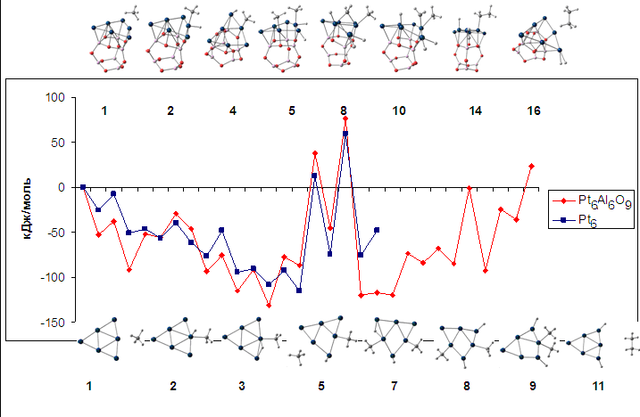
Рис. 11. Энергетическая диаграмма реакции образования этана из метана на кластере ³Pt₆ с подложкой Al₆O₉ и без неё. За ноль принята сумма энтальпий образования изолированных реагентов.
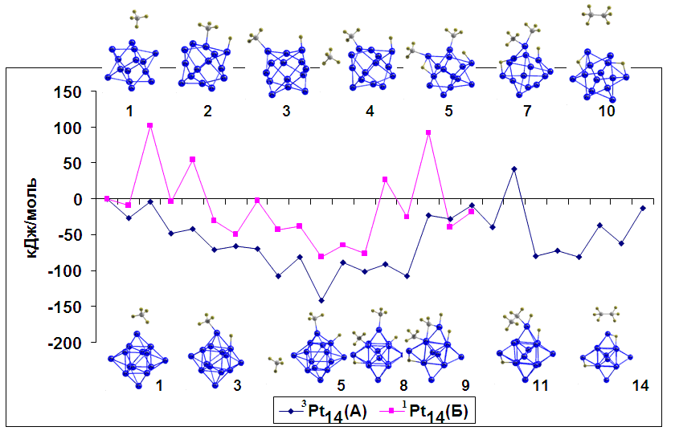
Рис. 12. Энергетическая диаграмма реакции образования этана из метана на кластерах ³Pt₁₄(А) и ¹Pt₁₄(Б). За ноль принята сумма энтальпий образования изолированных реагентов.
По данным расчета (см. рис. 12) процесс получения этана из метана на кластерах Pt₁₄ (А, Б) является экзотермическим (ΔΔH_{298K}(³Pt₁₄(А))=-13.5 кДж/моль, ΔΔH_{298K}(¹Pt₁₄(Б))=-17.7кДж/моль), но термодинамически невыгодным ((ΔΔG_{298K}(³Pt₁₄(А))=38.3 кДж/моль, ΔΔG_{298K}(¹Pt₁₄(Б))=28.4 кДж/моль)). Для кластера ³Pt₁₄ (А) лимитирующим оказался процесс отщепление атома водорода от метильной группы и перенос её в мостиковое положение (I, стадия 8→9, энтальпия активации 96.4 кДж/моль); для кластера ¹Pt₁₄ (Б) лимитирующим является процесс синхронного образования связи С-С с десорбцией молекулы этана (III, стадия 8→9, энтальпия активации 116.6 кДж/моль).
Анализ результатов, полученных при изучении реакций конверсии метана в этан на кластерах платины различного размера, нанесенных на подложку (и без неё), позволил выявить некоторые важные закономерности протекания данного процесса. Было установлено, что значения барьеров активации основных стадий по отношению к сумме энтальпий изолированных реагентов соответственно для ³Pt₄, ³Pt₁₄(А) и ³Pt₆, ¹Pt₁₄(Б) достаточно близки.
Из этого следует, что результаты для малых кластеров могут быть использованы при моделировании процессов конверсии метана на кластерах существенно большего размера.
Значительный интерес представляют также результаты расчета, свидетельствующие о том, что каталитическая активность атомов платины, расположенных на вершинах и ребрах тетраэдрического ³Pt₄ (рис. 9) и октаэдрического ³Pt₁₄(А) (рис. 12) кластеров, существенно выше, чем у атомов платины, расположенных на грани кристалла плоских кластеров ³Pt₆ (рис. 11), ¹Pt₁₄(Б) (рис. 12).

- Основные результаты и выводы:

- Определен порядок относительной стабильности для нейтральных, катионных и анионных кластеров платины. Наиболее стабильные изомеры нейтральных кластеров Pt_{n} до n=6 имеют плоское строение.
- Показано, что адсорбция молекулы водорода на малых кластерах платины происходит безактивационно. Полученные гидриды Pt₄₋₉Н₂ имеют удлиненные до 306.3 пм. связи Pt-Pt и иной, чем исходные кластеры Pt₄₋₉, порядок относительной стабильности. Для Pt₄Н₂ наиболее выгодным становится тетраэдрическое расположение атомов платины.
- Выделены лимитирующие стадии реакции дегидрирования метана на нейтральных, катионных и анионных кластерах платины. Найдено объяснение более высокой каталитической активности кластеров Pt₃₋₅ по сравнению с кластером Pt₂, наблюдаемое в эксперименте по дегидрированию метана.
- Установлено, что в зависимости от размера и строения кластера могут наблюдаться три различные лимитирующие стадии процесса конверсии метана в этан: миграция метильной группы в мостиковое положение между двумя атомами платины; перенос метильной группы на атом платины, к которому уже присоединена другая метильная группа; процесс образования связи С-С. Атомы платины, расположенные в вершинах и на ребрах кристаллов являются более реакционно-способными, чем атомы платины, расположенные на гранях кристаллов.
- Определено, что подложка из оксида алюминия уменьшает реакционную способность кластеров платины, при этом меняются лимитирующие стадии процесса конверсии метана в этан.

- Основное содержание диссертации изложено в следующих публикациях:
- Исаков, Д.Р. Теоретическое исследование дегидрирования метана на кластерах платины методом DFT. Часть 1.Реакции на нейтральных кластерах Pt_{2,3} / Д. Р. Исаков, А. Г. Шамов, Г. М. Храпковский // Вестник Казанского технологического университета. – 2010. – №. 7. – С. 7 – 15.
- Исаков, Д.Р. Теоретическое исследование дегидрирования метана на кластерах платины методом DFT. Часть 2. Реакции на анионном и катионном кластере Pt₃ / Д. Р. Исаков, А. Г. Шамов, Г. М. Храпковский // Вестник Казанского технологического университета. – 2010. – № 7. – С. 16 – 21.
- Исаков, Д.Р. Теоретическое исследование активации метана на нейтральных, анионных и катионных кластерах Pt₄ методом DFT / Исаков Д.Р., Шамов Г.А., Храпковский Г.М. // Вестник Казанского технологического университета. – 2010. – №. 1. – С. 157 – 159.
- Исаков, Д.Р Теоретическое исследование дегидрирования метана на кластерах платины методом DFT. Часть 3. Реакция на нейтральных кластерах Pt₅ / Д. Р. Исаков, А. Г. Шамов, Г. М. Храпковский // Вестник Казанского технологического университета. – 2010. – № 7. – С. 22 – 26.
- Исаков, Д.Р. / Квантово-химическое исследование реакции получения этана из двух молекул метана на кластерах Pt₄, Pt₆ (c подложкой Al₆O₉ и без неё) и Pt₁₄ методом DFT/ Д.Р. Исаков, А.Г. Шамов, Г.М. Храпковский // Известия РАН. Серия химическая. – 2010. – №11. – С. 2106 – 2108.
- Isakov, D.R. A DFT Study of Mechanism of Methane Activation on Pt_{3,4} Neutral Clusters And Their Ions / D.R. Isakov, G.A. Shamov, G.M. Khrapkovskii // Тезисы докладов 12-th V.A. Fock Meeting on Quantum and Computational Chemistry. – Kazan. – 2009. – P. 68.
- Исаков, Д.Р. Теоретическое изучение кластеров Pt_{n}(n=3-9) / Д.Р. Исаков, Г.А. Шамов, Г.М. Храпковский // XV Всероссийская конференция "Структура и динамика молекулярных систем". Сборник тезисов докладов и сообщений. Москва – Йошкар – Ола – Уфа – Казань. – 2008. – С. 90.
- Исаков, Д.Р. Теоретическое изучение кластеров Pt_{n}(n=3-9) / Д.Р. Исаков, Г.А. Шамов, Г.М. Храпковский // XV Всероссийская конференция "Структура и динамика молекулярных систем". Сборник статей. Москва – Йошкар – Ола – Уфа – Казань, – 2008. – Том 3. – С. 28 – 31.
- Исаков Д.Р. Теоретическое изучение кластеров Pt_{n}H_{m} (n=1-9, m=2) / Д.Р. Исаков, Г.А. Шамов // Аннотации докладов XX симпозиума «Современная химическая физика». – Туапсе. – 2008. – С. 112.
- Исаков Д.Р. Квантово-химическое исследование кластеров Pt_{n}H_{m}(n=1-9,m=2) методом DFT/ Д.Р. Исаков, Г.А. Шамов // Тезисы докладов Всерос. конф. «Структура и динамика молекулярных систем». – Казань. – 2009. – С. 27.
- Исаков, Д.Р. Определение структурных параметров кластера Ir4 с использованием DFT и ab initio методов / Исаков Д.Р., Цышевский Р.В., Аристов И.В., Гарифзянова Г.Г., Шамов А.Г. // Аннотации докладов XXII симпозиума «Современная химическая физика»– Туапсе. – 2010. – С. 64.
- Isakov, D.R. Theoretical Study of Methane Activation on Neutral, Anionic and Cationic Pt₄ Clusters with DFT Methods / D.R. Isakov, G.A. Shamov, G.M. Khrapkovskii // Abstracts of the XVII International Conference on Chemical Thermodynamics in Russia. Казань. – 2009. – V. 2. – P. 44.
- Исаков Д.Р. Квантово-химическое исследование реакции дегидрирования метана на кластере Pt₅ методом DFT / Д.Р. Исаков, Г.А. Шамов, Г.М. Храпковский, А. Г. Шамов // Аннотации докладов XXII симпозиума «Современная химическая физика». – Туапсе. – 2010. – С. 64.
- Исаков, Д.Р Квантово-химическое исследование реакции двух молекул метана на тетраэдрическом кластере Pt₄ методом DFT / Исаков Д.Р., Шамов Г.А., Храпковский Г.М., Шамов А. Г. // XVII Всероссийская конференция "Структура и динамика молекулярных систем". Сборник тезисов докладов и сообщений. Уфа – Казань –Москва – Йошкар – Ола. – 2010. – С. 75.
- Исаков, Д.Р. Квантово-химическое исследование реакции двух молекул метана на тетраэдрическом кластере Pt₄ методом DFT / Исаков Д.Р., Шамов Г.А., Храпковский Г.М., Шамов А. Г. // XV Всероссийская конференция "Структура и динамика молекулярных систем". Сборник статей. Уфа–Казань – Москва – Йошкар – Ола. – 2010. – Том 17. – С. 317 – 320.

Заказ № 340 Тираж 100 экз.
Офсетная лаборатория Казанского государственного
технологического университета,
420015, Казань, К. Маркса, 68

